Белорусский Государственный Университет

Информатики и Радиоэлектроники

Кафедра ЭВМ

Отчет по лабораторной работе № 1

Тема: «Создание ER-диаграммы проката видеодисков»

Выполнили: Проверила:

Куприянова Д.В

ст. гр. 950503

Зарубо Д. Ю

Ященко В.П

Минск 2022

1. **ЦЕЛЬ РАБОТЫ**

В лабораторной работе выполняется концептуальное проектирование

БД с использованием ER-модели представления данных (модели «сущность-

связь»). Требуется разработать ER-модель данных с учетом семантических

ограничений заданной предметной области и представить модель в виде ER-

диаграммы.

1. **ЗАДАНИЕ**

Тема работы – прокат видеодисков.

1) По полученному заданию представить «реальный мир» (предметную

область). То, что входит в эту предметную область, – подлежит

моделированию, то, что не входит, – не подлежит. Для этого этапа допустимо

словесное или умозрительное представление данных. Задание формулируется

только общим направлением (например, названием организации: «библиотека»,

«столовая» и т.п.), т.к. моделирование предметной области также входит в

задачи данной работы. Допустимо моделирование только некоторых аспектов

данных в предложенной области (например, только успеваемость школьников в

направлении «школа» без учета других особенностей (например, турпоходов,

олимпиад, школьной библиотеки, столовой и т.п.)).

2) Сформировать типы объектов (для учебной модели требуется не менее 6 сильных типов объектов, рекомендации по выбору объектов смотри в пункте

«Пример ER-диаграммы»).

3) Для каждого типа объекта определить 2 – 3 атрибута.

4) Сформировать типы связей между типами объектов (рекомендации по

выбору связей смотри в пункте «Пример ER-диаграммы»). Требуется создать

не менее одной связи следующих мощностей:

- мощности «один-ко-многим» для описания иерархии объектов

(вхождений),

- мощности «многие-ко-многим» - для описания вариантов взаимодействия

разных объектов,

- мощности «многие-ко-многим» с дополнительными атрибутами связи –

для описания мелких производственных отношений.

На всех связях ER-диаграммы требуется указать мощности.

5) Полученную предварительную ER-диаграмму еще раз проверить по вышеизложенным пунктам 2 – 4, т.к. процесс формирования концептуальной модели в рамках общей методологии проектирования БД носит итерационный

характер.

6) Оформить отчет, включающий в себя исходное задание и конечную

концептуальную ER-диаграмму (допустимо указывать дополнительные

текстовые пояснения, если семантика фрагментов диаграммы не ясна из

названий

1. **РЕЗУЛЬТАТЫ ВЫПОЛНЕНИЯ**

Готовая ER диаграмма, отображающая базу данных проката видеодисков, приведена на рисунке 1.

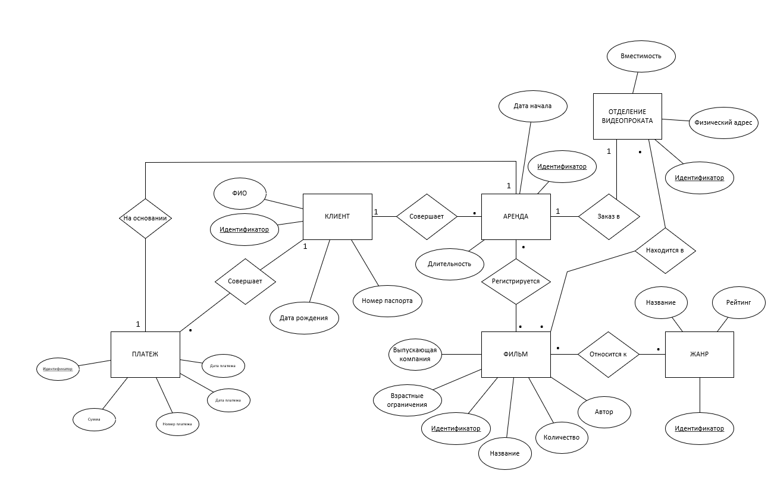

Рисунок 1 – ER диаграмма проката видеодисков

1. **ВЫВОД**

В ходе выполнения лабораторной работы было изучено концептуальное проектирование БД с использованием ER-модели представления данных. Также была разработана ER модель данных и построена ER диаграмма проката видеодисков.